Posudek na diplomovou práci

Lucie Burdová, Kniha, knihovna a jejich prostorové dimenze v současné české literatuře. K architektonice a plasticitě toposu knihy na přelomu milénia. Katedra literární kultury a slavistiky, Fakulta filozofická, Univerzita Pardubice, 2017.

Diplomantka si zvolila zdánlivě bezbřehé téma, totiž pokusit se definovat podobu knihy (knihy jako předmětu i artefaktu) v současném myšlení a v internetové éře, kdy se po více než pět staletí ustálená forma knihy proměňuje v nehmotné a tekuté informační médium. Z toho důvodu jsou do práce zařazeny i pasáže, týkající se současných fenoménů: elektronické knihy a audioknihy. Impulsem k volbě tématu se Lucii Burdové stalo literární dílo Michala Ajvaze, jednoho z hlavních představitelů české literární fantastiky, autora navazujícího ve svých knihách na surrealistickou tradici, zručně syntetizujícího různé postmoderní přístupy a nenásilně mísícího vysoké žánry s žánry nízkými. Ajvazově poetice pisatelka přitom věnovala i svou předchozí bakalářskou práci.
Práce je napsána lehkým esejistickým stylem, stylem na zvyklost kvalifikačních prací snad místy až přehnaně volným. Pisatelčino občasné opakované kladení jednoduchých řečnických otázek, kombinované s výkladem o historii knihy, interpretacemi knižního symbolu/znaku v Ajvazově díle a načrtávání souvislostí však připomíná žánrovou mozaiku, záměrnou fragmentarizaci, techniku palimpsestu, tj. postupy tvořící vlastní jádro Ajvazovy tvůrčí poetiky. Pisatelčinu nastoupenou a, jak ukázala poměrně složitá geneze vzniku finální podoby textu, nejednoduchou cestu k rozkrytí vybraných toposů Ajvazova prozaického díla, mám proto za odůvodněnou a legitimní a přípustnou.
Stejně lehce „podvratným“ způsobem pisatelka přistoupila i k interpretačním částem textu, když záměrně rezignovala na excerpci – vzhledem k rozsahu Ajvazova díla – početných recenzí a studií, definujících Ajvazovo díla a jejich polohu v kontextu české prózy od 90. let do současnosti (ze závažných prací zmiňme např. Literární bludiště: bilance polistopadové prózy z pera Lubomíra Machaly (2001), Jiřího Trávníčka Příběh je mrtev? Schizmata a dilemata moderní prózy (2003), studii ´Druhé město, možné světy´ od Milana Suchomela a studie ´Masky touhy´ od Veroniky Košnarové v revui Česká literatura (2004 a 2012) a ´Pořád mezi dvěma světy´ od Marty Ljubkové (Kritická příloha Revolver Revue, 11, roč. 4, 1998)). Lucie Burdová se raději pokusila na Ajvazovo polyžánrové dílo aplikovat teoretické přístupy inspirované filozoficky laděnými pracemi Rolanda Barthese a Jeana Baudrillarda, polské literární teoretičky Joanny Derdowske a také hledat spojitosti jeho literárního jazyka se syrovou výtvarnou imaginací děl Francouze Jeanna Dubufetta a jeho českého souputníka grafika Vladimíra Boudníka.
Práce vychází z relevantní pramenné základny a sekundární literatury, často s multidisciplinárním přesahem. Závěr práce a její přínos (s. 99-104) jsou přesvědčivě zformulovány.

Dotazy k rozpravě v rámci obhajoby:
- Co pisatelka soudí o označení Ajvazovy poetiky za „imaginativní archeologii“ (viz Jan Nejedlý, in: Nové knihy, 10, roč. 38, 1998, s. 12.)?
- S odkazem na zmíněnou diferenci v pojímání knihy u Ajvaze a v Bažantově detektivním románu Knihovna (viz s. 84): jaký je v pojímání současné literární vědy rozdíl mezi motivem a toposem?

Práci považuji za zajímavou, v mnoha detailech inspirativní (např. postřehy o blízkosti Ajvazova pojímání obyčejného světa a znakovosti jeho civilnosti by stály za obsáhlejší rozpracování), stylisticky a jazykově čtivě uchopenou.
Práci proto doporučuji k obhajobě a navrhuji ji klasifikovat známkou: velmi dobře.

V Pardubicích 17. srpna 2017
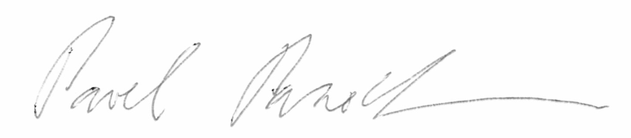
doc. Mgr. Pavel Panoch, Ph.D.

